**Управління освіти Чортківської міської ради**

**Чортківська загальноосвітня школа І – ІІІ ступенів № 2**

**Конспект уроку**

**з “Я і Україна” (2 клас)**

**на тему**:

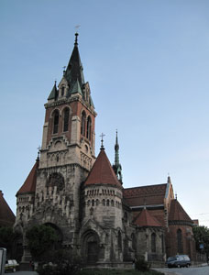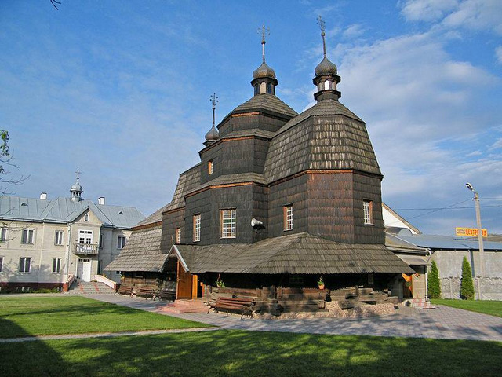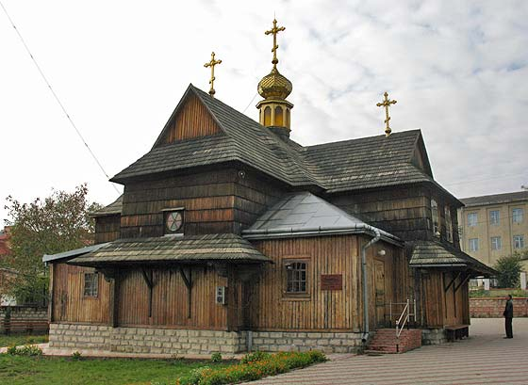

**Підготувала:**

**вчитель початкових класів**

**Мелимука Надія Євстахіївна**



**Тема:** Де ти живеш? Історія твого міста.

**Мета:** ознайомити учнів з природними та історичними пам'ятками, та героїчними постатями рідного краю; розвивати та збагачувати словниковий запас учнів, пам'ять, спостережливість, увагу; виховувати бережливе ставлення до природи рідного краю, любов та гордість за своє місто, свою країну.

**Обладнання:** картини із зображенням історичних пам'ятників м. Чорткова, підручник для 2 класу « Я і Україна »

**Література:** 1. Бібік і Коваль «Я і Україна»,

1. Г. Ракоча «Форми, методи та прийоми навчання»,
2. Зошит з друкованою основою,
3. Я. Чорпіта «Чортків».

**Тип уроку:** комбінований.

**Хід уроку**

**І. Організаційний момент.**

Пролунав уже дзвінок,

Починається урок,

Тож і ми часу не гаймо

І урок наш починаймо.

- Добрий день!!!

Уважно подивіться на свої робочі місця, чи все приготували ви до уроку, зошит, ручку, олівець, підручник.

**1. Хвилинка спостереження.**

- Діти, скажіть, яка настала пора року?

- Назвіть весняні місяці, і який зараз місяць?

- Яке сьогодні число?

Ви сьогодні йшли до школи і напевно звернули увагу на погоду, скажіть, яка сьогодні погода: тепло чи холодно, чи є опади?

- Діти, погляньте у вікно і зверніть увагу на небо, якого воно кольору? Чи є на ньому хмари?

А зараз відкрийте свої зошити і запишіть результати спостережень.

- Яке у вас було домашнє завдання?

(Конституція – основний закон України).

- То як називається основний закон України?

- Що означає Конституція у перекладі з латинської? (Устрій,будова).

- Коли український народ святкує день Конституції, а коли День Незалежності?

- Які державні символи ви знаєте?

- У якому віці діти стають повнолітніми?

Ми з вами живемо у великій державі, яка має свої закони і права, тобто – Конституцію.

**II. Актуалізація опорних знань.**

* Як називається наша держава?
* У якій області ми живемо?
* Діти, а як називається наше рідне місто в якому ми живемо?
* Чим подобається вам м. Чортків?
* Діти, хто може розказати легенду про походження м. Чорткова?
* Яка річка протікає через наше місто?

**IV. Повідомлення теми і мети уроку.**

- На сьогоднішньому уроці я ознайомлю вас з історією виникнення м. Чорткова, з його визначними пам'ятками та історичними постатями нашого краю.

**V. Сприймання і усвідомлення нового матеріалу.**

**1. Походження міста Чорткова.**

Перш за все я вам розповім про походження м. Чорткова. Якому уже 488 років. За легендами його започаткувала сім'я козака Чорного, рятуючись від хижого татарського племені, вона перебралася сюди із сталевої хати. Тут була річка, ліс, поле – все необхідне для життя. На цій землі оселився козак Чорний зі своєю сім'єю і звідси пішла назва міста.

* То звідки пішла назва міста Чортків? Чому місто так названо?
* Добре, молодці!!!

А назва р. Серет пішла від того, що заболочена долина Серету, заросла очеретом, і тому назвали річку від давньої назви очерету – Серет.

- Від чого пішла назва р. Серет?

**2. Причини поселення людей:**

- Як ви думаєте, чому на берегах р. Серет поселилися люди?

а) Зручне місце для оборони від ворогів.

б) Річка, ліс, поле – все необхідне для життя.

в) Розташоване на перехресті шляхів, які вели до Івано-Франківська,Чернівців, Тернополя, Кам'янця.

- Діти, яких ви знаєте визначних людей м. Чорткова?

- Це Соломія Крушельницька – співачка, педагог.

- Іванна Блажкевич – письменниця.

У Чорткові народилася і стала знаменитою артистка Катерина Рубчакова. Сьогодні народний дім носить її ім'я, в честь Катерини Рубчакової названо вулицю, їй також поставлено пам'ятник.

- Де знаходиться пам'ятник К. Рубчаковій? ( біля народного дому ).

- Який ще є пам'ятник у нашому місті?

(Т. Г. Шевченку в центрі міста, погруддя Т. Г. Шевченку біля спортивної школи, пам'ятник Бистрому).

**3. Фізкультхвилинка.**

Руки вверх всі піднімаєм

Швидко вниз їх опускаєм

Нахил вправо, нахил вліво Повторили знов уміло

І за парти тихо сіли.

**4. Подорож по Чорткову.**

Коли ми йдемо з автостанції вниз, то тут знаходиться танк, який стоїть ще із часів війни, потім ми переходимо через залізний міст і ліворуч розташований парк, який є дуже красивим, коли його не засмічувати. Не можна кидати папірці на землю, а у спеціальний бачок, потрібно бережливо ставитися до природи. Далі розташований стадіон «Харчовик», на якому проводяться різноманітні змагання.

Скажіть, які освітні заклади знаходяться у м. Чорткові?

(Педагогічне училище, медичний коледж, вище професійне училище, гімназія ім. М. Шашкевича, Чортківський інститут підприємництва і бізнесу та інші).

- Діти, а які ви знаєте церкви?

(Собор Петра і Павла – збудований і освячений у 2001 р. на свято Петра і Павла. Висота храму 51 м. Знаходиться у центрі міста.

Вознесенська церква – знаходиться в районі залізничного вокзалу. Споруджена без єдиного цвяха. Вгорі три куполи.

Успенська церква – побудована на початку 16 ст. з ініціативи міського братства. Зберегла свій хатній стиль.

Домініканський костел і монастир – споруджений монахами-домініканцями. У храмі знаходиться копія відомої ікони Чортківської Богоматері.

Церква Святої Покрови – знаходиться в старій частині міста. Місце, де стоїть храм, позначене особливою благодаттю, бо ще до спорудження церкви понад 100 літ тому тут забило джерело з цілющою водою. Влітку 2002 р. забило нове джерело, над ним 24 серпня 2004 р. було з'явлення Пресвятої Богородиці).

**5. Робота з підручником ст. 98.**

- Що таке Батьківщина? (читання другого вірша).

- Про що розповідається у вірші? (про рідний край ).

**6. Робота в зошиті ст. 44.**

**VI. Осмислення і узагальнення нових знань.**

- Як називається місто в якому ми живемо?

* Назвіть річку, яка протікає через м. Чортків. Від чого походить її назва?
* Чому наше місто назвали Чортків?
* Як звати знамениту артистку Чорткова, чиє ім'я носить народній дім?
* Які ви знаєте історичні пам'ятки?

**VII. Підсумок уроку.**

- Діти, ви сьогодні дуже гарно поводились і відповідали. Всі ви – молодці.

**VIII. Домашнє завдання**.

Прочитати в підручнику ст. 98 – 101.

До побачення!!!